

3

B

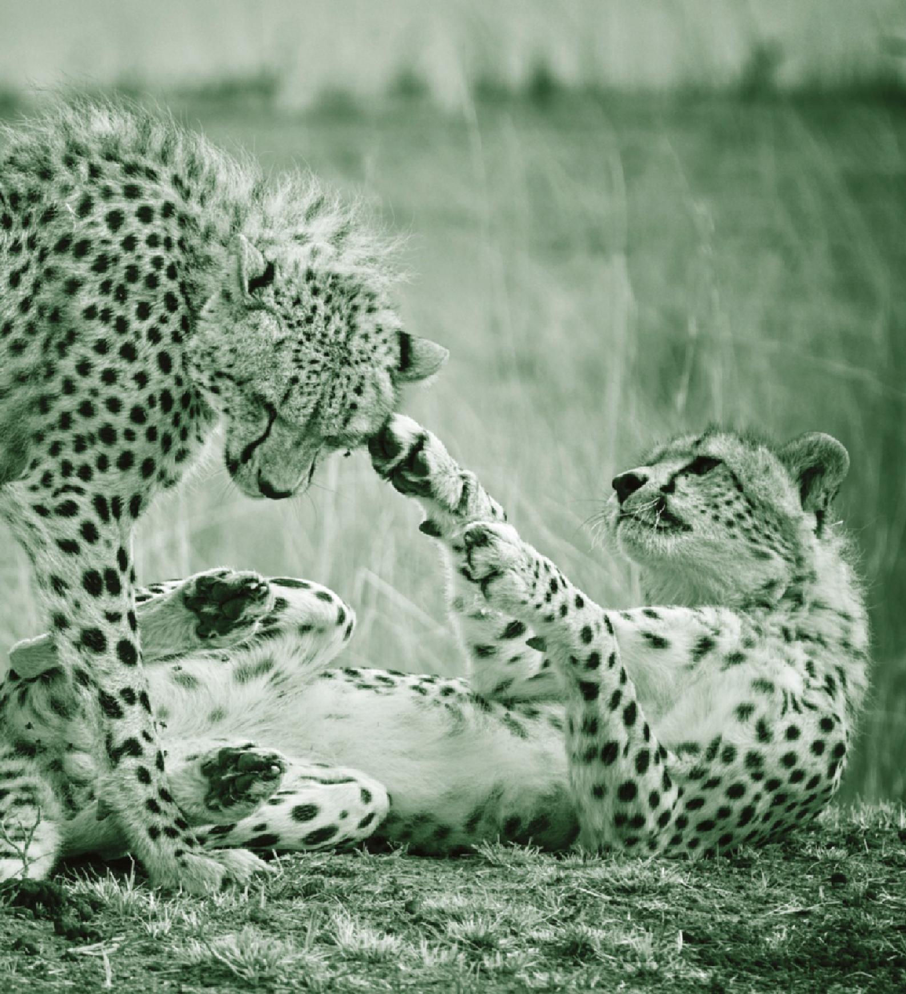

VMBO-GT

Biologie voor jou Uitwerkingenboek

**3GT uitwerkingen**

**Biologie voor jou**

**EINDREDACTIE**

B I O L O G I E E N V E RZ O R GI NG V O O R D E

Lineke Pijnappels Linie Stam

**AUTEURS**

Lizzy Bos-van der Avoort Froukje Gerrits

Anneke Kamstra Michiel Kelder Tom Tahey

 **RE L E A S E 8. 1**

M A L M B ER G ’ S - H E RT O G E NB O S C H

**W WW . BI O L O G I E V O OR J O U . NL**





© Malmberg ’s-Hertogenbosch

Alle rechten voorbehouden. Niets uit deze uitgave (met uitzondering van de bijlagen) mag worden verveelvoudigd, opgeslagen in een geautomatiseerd gegevensbestand, of openbaar gemaakt, in enige vorm of op enige wijze, hetzij elektronisch, mechanisch, door fotokopieën, opnamen, of enige andere manier, zonder voorafgaande schriftelijke toestemming van de uitgever.

Voor zover het maken van kopieën uit deze uitgave is toegestaan op grond van artikel 16b Auteurswet 1912 j° het Besluit van 20 juni 1974, St.b. 351, zoals gewijzigd bij het Besluit van 23 augustus 1985, St.b. 471, en artikel 17 Auteurswet 1912, dient men de daarvoor wettelijk verschuldigde vergoedingen te voldoen aan de Stichting Reprorecht (Postbus 3051, 2130 KB Hoofddorp). Voor het overnemen van gedeelte(n) uit deze uitgave in bloemlezingen, readers en andere compilatiewerken (artikel 16 Auteurswet 1912) dient men zich tot de uitgever te wenden.

Inhoudsopgave

## 8 Gedrag

**INTRODUCTIE**

Opdrachten voorkennis 5

BASISSTOF

1. Wat is gedrag? 7
2. Oorzaken van gedrag 10
3. Aangeboren en aangeleerd gedrag 14
4. Sociaal gedrag 17
5. Taakverdeling binnen groepen 21
6. Gedrag bij mensen 24

Samenhang 28

Spijt van sarren

EXTRA STOF

1. Lichaamstaal 30
2. Communicatie bij insecten 32

ONDERZOEK

Leren onderzoeken 34

EXAMENOPGAVEN 35

# Wat weet je al over gedrag?

OPDRACHTEN VOORKENNIS

1

Zintuigen reageren op prikkels, waardoor impulsen via zenuwen naar je hersenen gaan. Om te reageren op een prikkel, gebruik je je spieren.

In welke volgorde vinden deze gebeurtenissen plaats?

5 De hersenen verwerken de impulsen; je wordt je bewust van de prikkel.

7 Een spier trekt samen.

2 In het zintuig ontstaan impulsen.

6 Via zenuwen gaan de impulsen naar een spier.

3 Zenuwen geleiden de impulsen naar het ruggenmerg.

4 Zenuwen in het ruggenmerg geleiden de impulsen naar de hersenen.

1 Zintuigcellen in een zintuig vangen prikkels op.

2

Welke omschrijving hoort bij welk begrip?

|  |  |  |
| --- | --- | --- |
| A alles wat een mens of dier doet | 1 gedrag | A = 1 |
| B de bereidheid te reageren op prikkels | 2 impuls | B = 3 |
| C een reactie op een prikkel | 3 motivatie | C = 5 |
| D elektrisch signaaltje | 4 prikkel | D = 2 |
| E invloed uit de omgeving | 5 respons | E = 4 |
| F prikkel bij sociaal gedrag | 6 signaal | F = 6 |

3

Waarden zijn de dingen die mensen belangrijk vinden in het leven. Normen zijn de gedragsregels die daarbij horen.

1. Eerlijk zijn is een *~~norm~~* / *waarde*.
2. Elke dag een halfuur bewegen is een *norm* / *~~waarde~~*.
3. Gezondheid is een *~~norm~~* / *waarde*.
4. Niet stelen is een *norm* / *~~waarde~~*.
5. Rekening houden met anderen is een *~~norm~~* / *waarde*.
6. Wachten tot je aan de beurt bent, is een *norm* / *~~waarde~~*.

(Eerlijk zijn, gezondheid en rekening houden met anderen vinden veel mensen belangrijk. Bij eerlijk zijn hoort de norm dat je niet steelt (dat is een gedragsregel). Bij gezondheid hoort de regel dat je elke dag een halfuur moet bewegen als je gezond wilt blijven.

Als je rekening wilt houden met anderen (een waarde), moet je wachten tot je aan de beurt bent (dat is een gedragsregel).)



4

Hierna staan zes zinnen over gedrag.

Is de zin een interpretatie of een observatie van gedrag?

1. De baby heeft honger. *interpretatie* / *~~observatie~~* van gedrag
2. De baby huilt. *~~interpretatie~~* / *observatie* van gedrag
3. De hond heeft pijn. *interpretatie* / *~~observatie~~* van gedrag
4. De hond loopt mank. *~~interpretatie~~* / *observatie* van gedrag
5. De kat is moe. *interpretatie* / *~~observatie~~* van gedrag
6. De kat ligt op de bank. *~~interpretatie~~* / *observatie* van gedrag (Een observatie van gedrag is wat je feitelijk waarneemt.

Een interpretatie van gedrag is wat je denkt dat het betekent.)

5

De volgende zinnen gaan over gedrag bij tandenpoetsen.

1. Een tube tandpasta met de dop erop is een *prikkel* / *~~respons~~* om de dop van de tube af te draaien.
2. De dop van de tube tandpasta afdraaien is een *~~prikkel~~* / *respons*.
3. Tandpasta op je tandenborstel smeren is een *~~gedragsketen~~* / *handeling* / *~~prikkel~~*.
4. Tandenpoetsen is een *gedragsketen* / *~~handeling~~* / *~~prikkel~~*.
5. Als je net je tanden hebt gepoetst, is de *motivatie* / *~~prikkel~~* om je tanden te poetsen laag. (Een prikkel is een invloed uit de omgeving op een organisme.

Een respons is een reactie op een prikkel.

Een handeling is iets wat een mens of dier doet.

Een gedragsketen bestaat uit handelingen die elkaar in een vaste volgorde opvolgen, waarbij het effect van de ene handeling leidt tot een volgende handeling.

Motivatie is de bereidheid om te reageren op prikkels.)

# Wat is gedrag?

KENNIS

1

* 1. Is de beschrijving een voorbeeld van gedrag?
     1. een hond die naar zijn baas rent *ja* / *~~nee~~*
     2. een muis die eet *ja* / *~~nee~~*
     3. reageren op een vraag van je docent *ja* / *~~nee~~*
     4. stoppen voor een rood stoplicht *ja* / *~~nee~~*

(Gedrag is alles wat een mens of dier doet.)

* 1. Vertonen planten ook gedrag? *~~ja~~* / *nee*

(Alleen mensen en dieren vertonen gedrag.) c Wat is ethologie?

* A de beschrijving van gedrag
* B de studie van gedrag
* C een keten van handelingen
* D een lijst van waargenomen handelingen

2

1. Hoe heet een aantal handelingen die elkaar in een vaste volgorde opvolgen? gedragsketen
2. In afbeelding 4 zie je een gedragsketen van een meisje dat stopt voor een rood stoplicht. De gedragsketen bestaat uit vier handelingen.

In welke volgorde vinden die handelingen plaats?

2 Ze remt.

4 Ze staat stil.

3 Ze zet haar voet aan de grond.

1 Ze ziet het rode stoplicht.

3

Is de beschrijving een interpretatie van gedrag of een observatie van gedrag?

1. De buurvrouw rent. *~~interpretatie~~* / *observatie* van gedrag
2. De kat miauwt. *~~interpretatie~~* / *observatie* van gedrag
3. Het paard heeft honger. *interpretatie* / *~~observatie~~* van gedrag
4. Je klasgenoot is boos. *interpretatie* / *~~observatie~~* van gedrag

(Een observatie is een feitelijke waarneming of beschrijving van de handeling. Een interpretatie is een mening over de betekenis van een handeling.)

4

### Samenvatting

Maak een samenvatting van de basisstof.

* + Gedrag is alles wat een dier of mens doet.
  + Gedrag bestaat uit handelingen.
  + Een gedragsketen is een serie handelingen in een vaste volgorde.
  + Biologen bestuderen het gedrag van dieren. De studie van het gedrag heet ethologie. Gedragsonderzoek bestaat uit observaties van handelingen. Een observatie is een feitelijke waarneming. Tijdens het onderzoek geef je geen mening (interpretatie) over het gedrag.



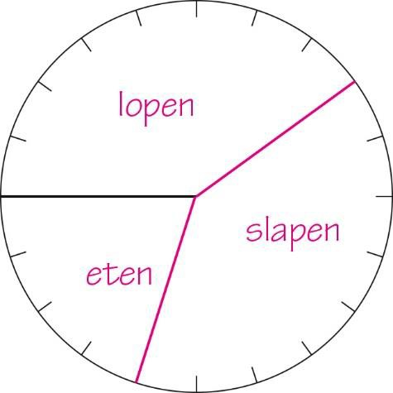

INZICHT

5

1. In afbeelding 5 zie je gedrag van twee orang-oetans. Een leerling zegt hierover: ‘De orang- oetans kussen elkaar, omdat ze elkaar graag mogen.’

Is dit een juiste observatie? Leg je antwoord uit.

Nee, dit is geen observatie van gedrag, maar een interpretatie van gedrag. Een observatie is een feitelijke waarneming. (Je kunt niet weten wat de apen voelen.)

1. Maak een objectieve beschrijving van het gedrag van deze apen.

De ene aap drukt de lippen op de wang van de andere aap.

6

Gitana en Bagdat onderzoeken het gedrag van muizen. Ze hebben gemerkt dat muizen veel tijd besteden aan lopen, slapen en eten.

Gitana en Bagdat willen nu onderzoeken hoeveel tijd muizen hieraan besteden. Ze hebben een muis in een grote glazen bak gezet met een voerplek en een slaapholletje. Ze hebben het gedrag van de muis bekeken en een protocol gemaakt. Daarvoor hebben ze elke twee minuten genoteerd wat de muis doet.

In afbeelding 6 is het protocol weergegeven dat Gitana en Bagdat hebben gemaakt.

1. Hoeveel procent van de tijd wordt besteed aan lopen, hoeveel aan slapen en hoeveel aan eten?

40% van de tijd wordt besteed aan lopen, 40% van de tijd wordt besteed aan slapen en 20% van de tijd wordt besteed aan eten.

1. Maak een cirkeldiagram van de gegevens uit de tabel. Noteer in de vakken van het diagram de activiteit van de muis.
2. Wat zou er kunnen veranderen in het gedrag van de muis als er in de glazen bak een loopmolentje staat?

Bijvoorbeeld: Als er een loopmolentje in de bak staat, kan de muis nieuw gedrag vertonen. Hij kan nu rennen in het loopmolentje.

1. Wat zou er kunnen veranderen in het gedrag van de muis als er in de glazen bak geen slaapholletje aanwezig is?

Bijvoorbeeld: Als er geen slaapholletje aanwezig is, kan het slaappatroon van de muis veranderen. Hij kan meer of minder dan 40% van de tijd besteden aan slapen.



+7

Kippen zijn echte scharrelaars. Scharrelen is het natuurlijke gedrag dat kippen vertonen wanneer ze op zoek zijn naar eten. Ze lopen heen en weer en wroeten in de grond. Een kip zoekt op deze manier naar voer, wel zo’n 50% van de dag.

Een ‘scharrelei’ is afkomstig van kippen die hebben kunnen scharrelen. Scharrelkippen kunnen bewegen, meestal binnen in de stal. Eieren van kippen die ook buiten kunnen scharrelen, worden ‘vrije-uitloopeieren’ genoemd.

Nina wil graag weten of scharrelkippen ander scharrelgedrag vertonen dan vrije-uitloopkippen. a Stel een onderzoeksvraag op voor dit onderzoek.

Voorbeelden van een onderzoeksvraag:

* Is er verschil in scharrelgedrag tussen de scharrelkip en de vrije-uitloopkip?
* Scharrelen scharrelkippen meer of minder dan vrije-uitloopkippen? b Stel voor dit onderzoek een werkplan op.

In je werkplan moet staan:

* dat een ethogram wordt gemaakt van de handelingen van de kippen;
* dat een of meer kippen uit beide groepen gedurende een bepaalde periode worden geobserveerd;
* dat de handelingen die de kippen achtereenvolgens uitvoeren, worden genoteerd in een protocol;
* dat de resultaten in de protocollen vervolgens met elkaar worden vergeleken. c Wat is je hypothese voor het onderzoek? Leg uit waarom je dat denkt.

Voorbeeld van een hypothese: Vrije-uitloopkippen scharrelen meer dan scharrelkippen. Ik denk dit, omdat vrije-uitloopkippen meer (buiten)ruimte hebben.

# Oorzaken van gedrag

KENNIS

1

* 1. Gedrag is het resultaat van een prikkel en motivatie. (Zonder motivatie ontstaat er geen gedrag.

Een leeuw die geen honger (= motivatie) heeft, zal niet gaan jagen.) b Wat is een uitwendige prikkel?

* A een prikkel die afkomstig is uit de omgeving
* B een prikkel die altijd een bepaalde reactie veroorzaakt
* C een prikkel die ontstaat in het lichaam
* D een prikkel die sterker is dan andere prikkels

1. Welke stoffen in het lichaam spelen een belangrijke rol bij het ontstaan van inwendige prikkels? hormonen
2. Vul de tabel in. Gebruik daarbij: *angst – dorst – geluid – geur – honger – kou – licht – smaak – verliefdheid – woede*.

|  |  |
| --- | --- |
| **Inwendige prikkel** | **Uitwendige prikkel** |
| angst | geluid |
| dorst | geur |
| honger | kou |
| verliefdheid | licht |
| woede | smaak |

(Alles wat je met je zintuigen waarneemt, zijn uitwendige prikkels.

Alle prikkels die ontstaan in het lichaam, door bijvoorbeeld hormonen, zijn inwendige prikkels.)

2

1. Wat is een sleutelprikkel?
   * A een prikkel die afkomstig is uit de omgeving

* B een prikkel die altijd een bepaalde reactie veroorzaakt
  + C een prikkel die ontstaat in het lichaam
  + D een prikkel die sterker is dan andere prikkels

1. Is de prikkel een sleutelprikkel of een supranormale prikkel?
2. Vogels voeren hun jongen wanneer ze sperren (snaveltjes wijd openen). Dit is een *sleutelprikkel* / *~~supranormale prikkel~~*.
3. Scholeksters gaan broeden op de grootste gestippelde eieren. Dit is een *~~sleutelprikkel~~* / *supranormale prikkel*.
4. Poppen hebben extra grote ogen zodat ze er nog schattiger uitzien. Dit is een *~~sleutelprikkel~~* / *supranormale pikkel*.
5. Een supranormale prikkel is een *sterkere* / *~~zwakkere~~* prikkel dan een sleutelprikkel. (Een supranormale prikkel is een sleutelprikkel die extra versterkt wordt, zoals een extra groot gestippeld ei bij de ekster of extra grote ogen bij poppen.)
6. Wat zijn de sleutelprikkels bij een puppy (zie afbeelding 6.1)?

* A groot hoofd
* B groot, breed lijf
* C grote ogen
* D hoog voorhoofd
* E kleine, korte neus
* F lange poten
* G mollig lichaam

(Deze sleutelprikkels komen overeen met de sleutelprikkels die baby’s veroorzaken.)



1. Schoonheidsidealen zijn niet overal ter wereld hetzelfde. In delen van Thailand is een zeer lange nek een schoonheidsideaal.

Op welke manier zorgt de vrouw in afbeelding 9 voor een supranormale prikkel?

De vrouw laat haar nek langer lijken met ringen. Hiermee zorgt ze voor een extra sterke sleutelprikkel (de supranormale prikkel).

3

1. Wat is consumentengedrag?
   * A de inwendige prikkel voor honger of dorst
   * B de motivatie van mensen om producten te kopen
   * D het gedrag van mensen beïnvloeden

* C het gedrag van mensen bij de aankoop van producten

1. Welke prikkels worden in de reclame gebruikt om eigenschappen te benadrukken of te overdrijven?

* A inwendige prikkels
* B motivatie
* C sleutelprikkels
* D supranormale prikkels

4

### Samenvatting

Maak een samenvatting van de basisstof.

* Een prikkel is een verandering die je waarneemt in je omgeving of in je lichaam.
* Een reactie op een prikkel is een respons.
* Gedrag is het resultaat van een prikkel en motivatie.
* Motivatie wordt veroorzaakt door inwendige prikkels, zoals honger of dorst.
* Reclamemakers proberen consumentengedrag te beïnvloeden met sleutelprikkels en supranormale prikkels.

|  |  |  |
| --- | --- | --- |
| **Vier soorten prikkels** | | |
| inwendige prikkel | = | een prikkel in het lichaam, zoals honger, dorst of angst |
| uitwendige prikkel | = | een prikkel uit de omgeving, zoals het zien van een rood stoplicht of het  ruiken van vers brood |
| sleutelprikkel | = | een prikkel die altijd dezelfde reactie veroorzaakt |
| supranormale  prikkel | = | een prikkel die altijd dezelfde reactie veroorzaakt, maar nog sterker is dan  de gewone sleutelprikkel |

INZICHT

5

1. Een adder eet ongeveer zes tot tien prooidieren per jaar.

Welke inwendige prikkels leiden ertoe dat een adder een prooi gaat zoeken? Honger en dorst leiden ertoe dat een adder een prooi gaat zoeken.

1. Adders eten bijvoorbeeld muizen. Muizen zullen proberen te vluchten voor adders.

Wat is de motivatie voor de muizen om te vluchten?

De motivatie om te vluchten is angst. (Angst is een inwendige prikkel.)

1. Een jachtluipaard dat net heeft gegeten, reageert niet wanneer hij een prooi ziet.

Leg uit waarom het jachtluipaard niet reageert.

Doordat het luipaard net heeft gegeten, ontbreekt de motivatie voor een respons (reactie). Er is wel een uitwendige prikkel (het zien van de prooi), maar geen motivatie. Voor gedrag is een prikkel én motivatie nodig.



6

1. De broodafdeling van een supermarkt liep niet goed. Om de verkoop te vergroten, werd besloten ook versgebakken broodjes te gaan verkopen. Daarvoor werd een oven geplaatst in een goed geventileerde opslagruimte. Maar de verkoop nam hierdoor niet zoveel toe als was gehoopt. Daarom werd de oven in de winkel gezet. Hierdoor steeg de verkoop op de broodafdeling wel.

Wat was de uitwendige prikkel voor de klanten om meer brood te kopen? De uitwendige prikkel was de geur van versgebakken brood.

1. Welke inwendige en uitwendige prikkels hebben invloed op het koopgedrag van een consument in de supermarkt? Geef van elk type prikkel minstens twee voorbeelden.
   * Inwendige prikkels: bijvoorbeeld honger en dorst hebben, boos of verdrietig zijn, moe zijn, stress ervaren, verliefd zijn.
   * Uitwendige prikkels: bijvoorbeeld de kleur van de verpakking, de geur van het product, de afbeelding op de verpakking, op welke plek het product in de winkel staat, de muziek in de winkel, hoe druk het is.
2. In een supermarkt liggen de producten op verschillende hoogten. Er liggen producten in schappen vlak boven de grond, op ooghoogte en boven in het schap.

Welke producten zullen het best verkopen? Leg je antwoord uit.

De producten die op ooghoogte liggen, verkopen het best. Mensen zien deze producten meteen. Ze hoeven ook geen moeite te doen, zoals bukken of omhoogkijken.

7

Lees de tekst ‘Het slimme bedrog van het koekoeksei’.

1. Welke sleutelprikkel zorgt ervoor dat de zangvogel het koekoeksjong voert?

De sleutelprikkel is het sperren van de jonge koekoek.

1. Zelfs wanneer er nog wel andere vogeltjes in het nest overblijven, krijgt de koekoek het meeste voedsel van de adoptiemoeder.

Leg uit hoe dat komt.

De grote, oranje, opengesperde snavel van het koekoeksjong is een versterkte prikkel voor de adoptiemoeder om te voeden. Een supranormale prikkel zorgt dus voor dit gedrag.

+8

Van een bepaalde vlindersoort is bekend dat de mannetjes vooral op de grond leven. De mannetjes reageren op verschillende prikkels van voorbijvliegende vrouwtjes.

Om dit gedrag te onderzoeken, worden verschillend gekleurde papieren modellen gebruikt als ‘vrouwtje’. Zo’n model wordt aan een touwtje vastgemaakt en in de buurt van een mannetje bewogen (zie afbeelding 11).

1. Met elk model wordt de proef honderd keer uitgevoerd. Er wordt geteld hoe vaak een mannetje op zo’n model afvliegt.

De resultaten van het onderzoek zijn weergegeven in afbeelding 12. Wat is de onderzoeksvraag bij dit experiment?

Heeft de kleur van het papieren vlindermodel invloed op de respons van het mannetje? b De onderzoeker doet een vervolgonderzoek met andere modellen.

De resultaten van dit onderzoek zijn weergegeven in afbeelding 13.

Welke conclusie kun je trekken uit de resultaten van dit vervolgonderzoek? De vorm van het model heeft geen invloed op de respons van het mannetje.

1. Bij een derde experiment beweegt de onderzoeker het model of ‘dansend’ of in een rechte lijn langs een mannetjesvlinder.

De resultaten van dit onderzoek zijn weergegeven in afbeelding 14.

Welke conclusie kun je trekken uit de resultaten van dit derde experiment?

De manier van voortbewegen van het model heeft invloed op de respons van het mannetje.



1. Bij een vierde experiment beweegt de onderzoeker hetzelfde model ‘dansend’ langs een mannetjesvlinder, maar op verschillende afstanden.

De resultaten van dit onderzoek zijn weergegeven in afbeelding 15. Wat is de onderzoeksvraag bij dit vierde experiment?

Heeft de afstand waarop een vlindermodel langs een mannetjesvlinder (‘dansend’) wordt bewogen, invloed op de respons van het mannetje?

1. Welke conclusie kun je trekken uit de resultaten van het vierde experiment?

Een toename van de afstand tussen een (vlinder)model en een mannetjesvlinder heeft een afname van het aantal reacties tot gevolg.

# Aangeboren en aangeleerd gedrag

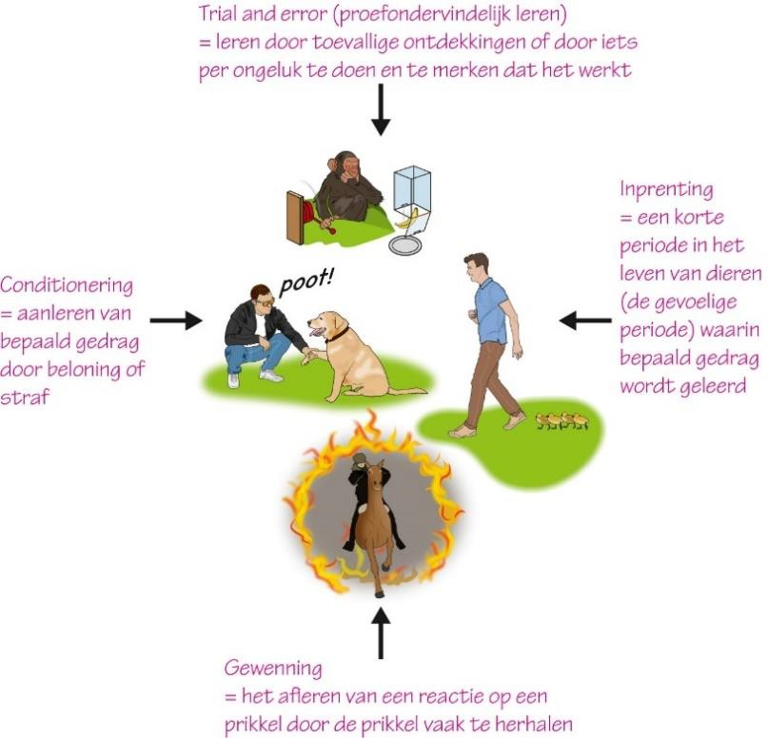

KENNIS

1

Is het gedrag aangeboren (erfelijk) of aangeleerd?

1. Een baby zuigt melk bij de moeder. *aangeboren* / *~~aangeleerd~~*

(De baby kan meteen al melk zuigen als hij geboren is; hij hoeft dit niet te leren.)

1. Een jachthond rent achter een eend aan. *aangeboren* / *~~aangeleerd~~*

(De jachthond rent achter een eend aan zonder dat geleerd te hebben (instinct).)

1. Een kat gebruikt een kattenluikje om naar buiten te gaan. *~~aangeboren~~* / *aangeleerd*

(De kat heeft moeten leren dat hij door het kattenluikje naar buiten kan, bijvoorbeeld door hem er vaak doorheen te duwen.)

1. Een meisje speelt gitaar. *~~aangeboren~~* / *aangeleerd*

(Het meisje heeft moeten leren hoe gitaar te spelen, door bijvoorbeeld les te nemen.)

1. Een paard schrikt van vuur. *aangeboren* / *~~aangeleerd~~*

(Het paard schrikt vanaf de geboorte al van vuur.)

1. Een papegaai zegt hallo. *~~aangeboren~~* / *aangeleerd*

(De papegaai heeft geleerd te praten door veel herhaling van de eigenaar.)

2

Welk leerproces hoort bij de beschrijving?

|  |  |  |
| --- | --- | --- |
| A leren door beloning of straf | 1 conditionering | A = 1 |
| B leren door een prikkel vaak te herhalen | 2 gewenning | B = 2 |
| C leren door toevallige ontdekkingen | 3 inprenting | C = 4 |
| D leren in een gevoelige periode van het leven | 4 trial and error | D = 3 |

3

### Samenvatting

Maak een samenvatting van de basisstof.

* Aangeboren (erfelijk) gedrag is gedrag dat wordt bepaald door erfelijke factoren (genen).
* Aangeleerd gedrag is gedrag dat ontstaat door een leerproces.
* Geef bij elke figuur in afbeelding 8 aan welke vorm van leren je ziet en geef een korte uitleg.

### Afb. 8



INZICHT

4

Wanneer een roerdomp merkt dat er gevaar dreigt, neemt hij de ‘paalhouding’ aan (zie afbeelding 9.2).

Uit onderzoek blijkt dat dit gedrag kan worden opgewekt met een stuk karton met twee opgeplakte schijven.

Afbeelding 9 is de uitwerking van dit onderzoek. Het werkplan en de conclusie ontbreken. a Maak een werkplan voor dit onderzoek.

Voorbeeld van een juist antwoord:

Er worden tien eieren van een roerdomp in een broedstoof uitgebroed. Na het uitkomen groeien de roerdompen geïsoleerd op.

Laat de roerdompen een stuk karton met twee opgeplakte schijven zien. Herhaal dit bij elke roerdomp vijf keer en noteer of ze de paalhouding aannemen.

Uit je antwoord moet in elk geval blijken dat er meerdere eieren worden uitgebroed, dat de jongen geïsoleerd opgroeien en dat wordt gedreigd met een stuk karton met opgeplakte schijven.

1. Wat is de conclusie van dit onderzoek?

De conclusie is dat het aannemen van de paalhouding door roerdompen bij dreiging aangeboren gedrag is.

5

Eendenkuikens leren, net als ganzen, kort na de geboorte hun moeder te volgen.

In een experiment leerden onderzoekers jonge eendjes om een bewegende bal te volgen. In het diagram van afbeelding 10 is het percentage geslaagde inprenting weergegeven gedurende de eerste 30 uur na het uitkomen van de eendenkuikens.

1. Wat is de gevoelige periode bij deze eendjes?

De gevoelige periode is van 5 tot 20 uur na de geboorte.

1. De verzorger wil de eendjes leren achter hem aan te lopen.

Bij welke leeftijd van de kuikens is de kans het grootst dat zijn opzet slaagt? De kans van slagen is het grootst op de leeftijd van ongeveer 13 uur (47%).

6

Padden voeden zich met insecten.

Tijdens een experiment kreeg een hongerige pad een levende zweefvlieg aangeboden

(zie afbeelding 11.1). De pad at de zweefvlieg op. Vervolgens kreeg de pad een levende wesp aangeboden (zie afbeelding 11.2). Toen de pad de wesp wilde opeten, stak de wesp. De pad liet de wesp daarna met rust. Daarna kreeg de pad opnieuw een zweefvlieg aangeboden. Nu reageerde de pad niet. Ten slotte kreeg de pad een huisvlieg aangeboden (zie afbeelding 11.3). De pad at deze vlieg wel op.

Door welk leerproces vermijdt de pad de zweefvlieg? Leg je antwoord uit.

De pad vermijdt de zweefvlieg door proefondervindelijk leren (trial and error). Hij heeft geleerd dat een zwart-geel insect kan steken. Daarom eet hij deze niet meer. Een zwart insect (de huisvlieg) ziet hij niet als gevaar.



7

Lees de tekst ‘Conditionering door sociale media’.

1. Geef een voorbeeld van conditionering door sociale media.

Het geluid dat je telefoon maakt, heb je gekoppeld aan een nieuw appje, een nieuwe snap of een melding van een nieuwe like. Als je dat geluidje hoort, weet je meteen wat het betekent en wil je vaak meteen kijken. Dat is conditionering.

1. Is het vrijkomen van dopamine een inwendige of uitwendige prikkel? Leg je antwoord uit.

Het is een inwendige prikkel. Het hormoon dopamine wordt in het lichaam gemaakt. (Samen met de uitwendige prikkel (de ‘ping’ van je telefoon) zorgt dit voor gedrag: het bekijken van het bericht.)

1. Leg uit hoe conditionering voor een sociale-mediaverslaving kan zorgen.

Door conditionering koppel je de melding van je telefoon aan een binnengekomen bericht. Doordat je lichaam dan dopamine aanmaakt en je daardoor een fijn gevoel krijgt, wil je dit vaker. Daardoor word je actiever op sociale media. Je wilt dat gevoel vaker krijgen. Zo kun je verslaafd raken aan het fijne gevoel dat je krijgt bij berichten, likes of tags.

1. Leg uit dat beloningen van sociale media niet te voorspellen zijn.

Je weet bij sociale media nooit wanneer je een melding gaat ontvangen of dat iemand jouw bericht heeft geliket. Hierdoor wordt het verleidelijk om foto’s en/of updates te plaatsen. Het is dan elke keer weer spannend of er een nieuwe, verslavende beloning (like, tag, reactie) voor je klaarstaat.

+8

Lees de tekst ‘Pavlov’.

1. Wat waren bij de proef van Pavlov de natuurlijke en de kunstmatige prikkel voor de hond? Het zien en het ruiken van voedsel waren bij de proef van Pavlov de natuurlijke prikkel voor de hond om speeksel te produceren. Het geluid was bij de proef van Pavlov de kunstmatige prikkel voor de hond om speeksel te produceren.
2. Is conditionering aangeboren (erfelijk) of aangeleerd gedrag? Leg je antwoord uit.

Conditionering is aangeleerd gedrag. Bij conditionering is bepaald gedrag aangeleerd met behulp van een beloning of straf.

1. Bij het horen van de bel op school krijg jij zin in eten. Hoe kun je deze reactie volgens Pavlov verklaren?

De bel is een kunstmatige prikkel. Die kunstmatige prikkel heeft de natuurlijke prikkel (het zien van eten) vervangen. Dit komt doordat je vaak bent gaan eten na het horen van de schoolbel.

# Sociaal gedrag

KENNIS

1

* 1. Wat is sociaal gedrag?
* A gedrag van dieren ten opzichte van elkaar
* B gedrag van soortgenoten ten opzichte van elkaar
* C gedrag waarbij dieren contact hebben met dieren van een andere soort

(Sociaal gedrag vindt plaats tussen dieren van dezelfde soort. Alleen zij kunnen de signalen van de andere soortgenoot begrijpen.)

* 1. Welk sociaal gedrag hoort bij de beschrijving?

|  |  |  |
| --- | --- | --- |
| A Een bosuil beschermt zijn eigen leefgebied. | 1 dreiggedrag | A = 4 |
| B Een eekhoorn verzamelt nootjes en begraaft die onder een struik. | 2 imponeergedrag | B = 6 |
| C Een hamster likt zijn pootjes en vacht schoon. | 3 paringsgedrag | C = 5 |
| D Een stekelbaarsmannetje bouwt een nest en doet de zigzagdans. | 4 territoriumgedrag | D = 3 |
| E Een stekelbaarsmannetje steekt zijn rugstekels omhoog en draait zijn lichaam weg van een indringer. | 5 verzorgingsgedrag | E = 1 |
| F Een zwaan maakt zich groot en breed. | 6 voedingsgedrag | F = 2 |

2

1. Hoe heet bij sociaal gedrag een handeling die is waargenomen door een soortgenoot?
   * A balts
   * B dreiging
   * C prikkel

* D signaal

(De handeling van het ene individu is de prikkel voor het andere individu om bepaald gedrag te vertonen, bijvoorbeeld een gebaar. Door signalen is communicatie tussen soortgenoten mogelijk.)

1. Welk signaal hoort bij de beschrijving?

|  |  |  |
| --- | --- | --- |
| A Als een stokstaartje dat op wacht staat een roofvogel ziet, begint hij luid te piepen. | 1 gebaar | A = 2 |
| B Een chimpanseemoeder laat haar voetzool zien aan haar jong als dit op haar rug moet klimmen. | 2 geluid | B = 1 |
| C Een hond markeert een boom met urine. | 3 geur | C = 3 |
| D Een kameleonmannetje verandert van kleur om een kameleonvrouwtje te verleiden. | 4 houding | D = 5 |
| E Een korhaan spreidt zijn vleugels om indruk te maken op een andere korhaan. | 5 kleur | E = 4 |



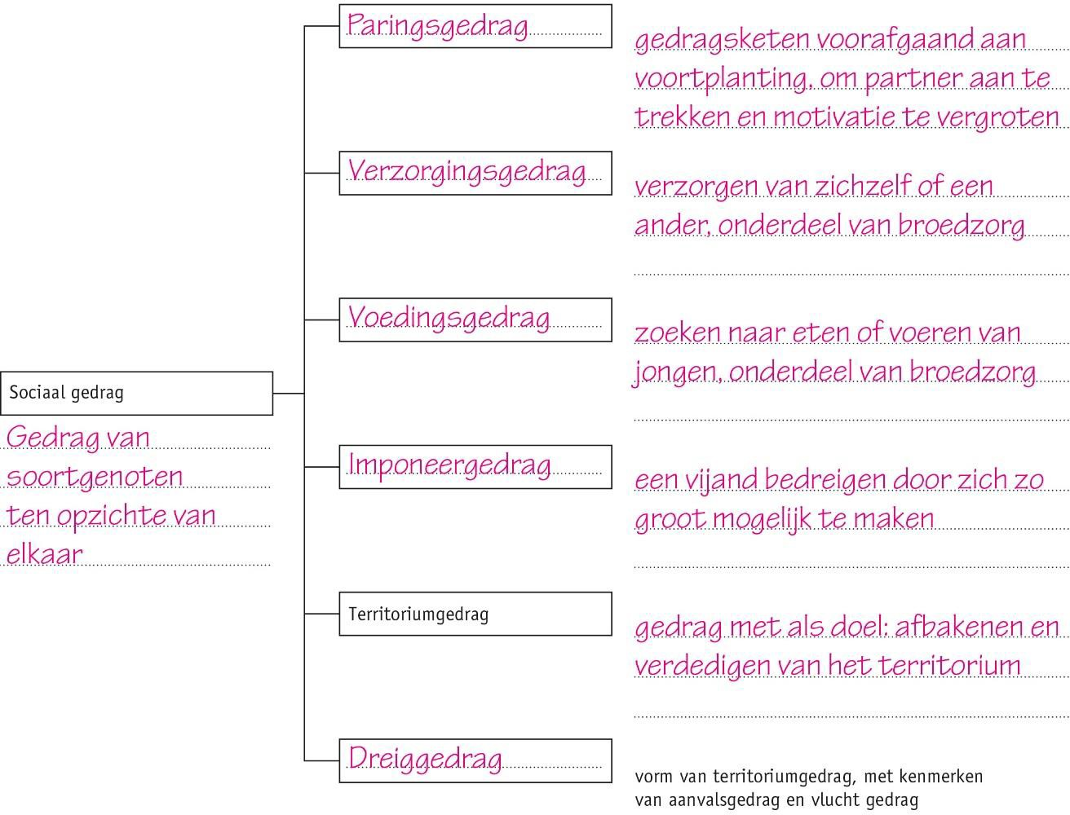

3

### Samenvatting

Maak een samenvatting van de basisstof door het schema van afbeelding 8 in te vullen. Geef telkens de naam van het gedrag en een beschrijving ervan.

### Afb. 8

INZICHT

4

1. Wat gebeurt er met de motivatie om te paren tijdens de balts?

Tijdens de balts neemt de motivatie om te paren toe.

1. Waardoor reageert een vrouwtjesmerel niet op de balts van een mannetjeslijster?

Doordat de vrouwtjesmerel de signalen niet herkent. De signalen zijn kenmerkend voor de diersoort. (Sociaal gedrag, zoals paringsgedrag, vindt alleen plaats tussen soortgenoten.)

1. Lees de tekst ‘De balts van futen’.

Noteer drie signalen die in de tekst worden genoemd.

* 1. het aanbieden van wier
  2. rechtstandig, borst tegen borst, zwemmen (pinguïndans)
  3. het schenken van een visje

1. In de tekst staat een zin die geen observatie is van het gedrag van de futen.

Noteer deze zin.

‘Ze kijken als verlegen langs elkaar heen.’ (Dat ze verlegen lijken te kijken, is een interpretatie.)



5

Kribbebijten is een ongewenste gewoonte die paarden op stal kunnen laten zien. Een paard zet dan de tanden op een object in de stal, bijvoorbeeld een stang of een voerbak, en zuigt vervolgens lucht de slokdarm in (zie afbeelding 10).

Uit onderzoek is gebleken dat er verschillende oorzaken kunnen zijn voor dit gedrag. Een van de oorzaken is dat paarden op stal geen of minder sociaal contact hebben met soortgenoten.

Lieke en Samuel hebben een onderzoek gedaan naar dit kribbebijten. Hun onderzoeksvraag was: ‘Kribbebijten paarden die veel uren in een kudde leven, minder dan paarden die weinig uren in een kudde leven?’

Ze hebben gekeken hoeveel procent van de tijd een paard kribbebijt en dit uitgezet tegen het aantal uren dat het paard in de kudde (in de wei) leeft. Dit onderzoek is uitgevoerd met paarden die al kribbebijten. De resultaten zie je in de grafiek (zie afbeelding 11).

1. Wat is de conclusie van dit onderzoek?

De conclusie van dit onderzoek is dat paarden die meer tijd bij de kudde doorbrengen, minder van hun tijd op stal doorbrengen met kribbebijten. (In de grafiek zie je dat het percentage tijd die ze kribbebijten, minder wordt wanneer ze meer tijd met de kudde doorbrengen.)

1. Tijdens het kribbebijten komt in de hersenen van de paarden het hormoon endorfine vrij. Dit hormoon geeft het paard een fijn gevoel. Dit werkt verslavend. Het paard zal dit gevoel steeds weer willen hebben.

Kun je dit ook uit de grafiek met de onderzoeksresultaten halen (zie afbeelding 11)? Leg je antwoord uit.

In de grafiek zie je dat op een bepaald moment het kribbebijten gelijk blijft. Paarden die veel tijd doorbrengen met de kudde blijven een bepaald percentage van hun tijd op stal kribbebijten. Het zou kunnen zijn dat dit komt doordat ze verslaafd zijn aan het kribbebijten.

6

1. Een leeuw verdedigt het gebied waarin hij leeft tegen indringers.

Welk gedrag vertoont hij?

De leeuw vertoont territoriumgedrag.

1. Leeuwen in een dierentuin leven in een klein groepje van mannetjes en vrouwtjes in een leeuwenverblijf.

Leg uit waarom leeuwen in de dierentuin geen territoriumgedrag vertonen.

De leeuwen hoeven hun territorium niet te verdedigen tegen andere groepen leeuwen. c Dieren in dierentuinen vertonen soms afwijkend gedrag. Ze lopen bijvoorbeeld constant

hetzelfde rondje. Volgens wetenschappers komt dat doordat de dieren zich vervelen. Geef een mogelijke oorzaak van verveling bij dierentuindieren.

Voorbeelden van juiste antwoorden:

* + De dieren hoeven niet op jacht te gaan om voedsel te verkrijgen.
  + De dieren hoeven niet op te letten of er vijanden in de buurt zijn.
  + De dieren hoeven niet te dreigen of te vechten om hun territorium te verdedigen.
  + De dieren die alleen in een kooi of verblijf zijn, hebben geen soortgenoten. Ze kunnen geen sociaal gedrag vertonen.

1. Wat zou je kunnen verbeteren aan de huisvesting van dieren in een dierentuin?

Voorbeelden van juiste antwoorden:

* + De dieren die in het wild een groot territorium hebben, een zo groot mogelijke leefruimte geven.
  + De leefruimten gevarieerd maken, zodat de dieren bijvoorbeeld kunnen klimmen, springen en zwemmen.
  + De dieren die in het wild in groepen leven, niet zonder soortgenoten in een dierenverblijf houden.



7

Lees de tekst ‘De bijzondere bouwer’.

1. Hoe heet het gedrag dat het vogelkop-prieelvogelmannetje hier vertoont?

Het mannetje vertoont baltsgedrag.

1. De vogelkop-prieelvogel is soms jaren bezig met het bouwen van zijn prieel. Het is natuurlijk veel werk om zo’n bouwwerk te maken. Maar het prieel wordt ook regelmatig door andere mannetjes gesloopt of er worden spulletjes uit gestolen.

Geef een verklaring voor het feit dat andere mannetjes het bouwwerk kapotmaken.

Door het prieel van een andere prieelvogel kapot te maken, wordt de kans voor deze prieelvogel kleiner om een vrouwtje te vinden. Hij kan haar zonder een mooi bouwwerk niet verleiden. Deze prieelvogel is dus geen concurrentie meer voor de prieelvogel die het bouwwerk kapotmaakt. Hierdoor heeft hij een grotere kans een vrouwtje te vinden.

1. Er bestaan verschillende soorten prieelvogels. Sommige bouwen een of meer prieeltjes, andere hebben een dans om het vrouwtje te versieren.

Leg uit waarom de verschillende soorten prieelvogels zich niet onderling voortplanten. De balts van een prieelvogel is specifiek voor die soort. Andere soorten prieelvogels begrijpen deze ‘taal’ niet en zullen dus niet reageren op de balts.

1. De blauwe paradijsvogel is een andere zangvogel met een bijzondere balts

(zie afbeelding 13). Hij hoeft geen nest of een ander indrukwekkend bouwwerk te maken. Leg uit waarom dit niet nodig is.

Met zijn dans en zijn mooie kleuren versiert hij het vrouwtje.

+8

Lees de tekst ‘Honden gebruiken gebarentaal’.

1. Is hier sprake van sociaal gedrag? Leg je antwoord uit.

Bijvoorbeeld: Nee, want het gaat niet om gedrag tussen twee soortgenoten, maar om gedrag tussen twee verschillende soorten, dus is het geen sociaal gedrag. Of: Ja. Er wordt met gebaren gecommuniceerd alsof er communicatie is tussen twee soortgenoten. De hond ziet hier de mens als soortgenoot, dus is het sociaal gedrag.

1. Bij dit onderzoek zijn observaties gedaan. De onderzoekers hebben negentien verschillende handelingen beschreven. Dit zijn feitelijke waarnemingen. In dit geval is ook een interpretatie van dit gedrag gegeven (hond wil eten / hond wil spelen).

Waarom is deze interpretatie in dit geval géén mening, maar een goede conclusie van het onderzoek?

Door heel veel waarnemingen te doen bij verschillende honden hebben de onderzoekers dit kunnen concluderen. Als alle verschillende honden keer op keer met hetzelfde gebaar aangeven dat ze willen spelen, kun je concluderen dat dit gebaar een bepaalde betekenis heeft.

1. Honden gebruiken niet alleen gebaren, maar geven ook op andere manieren signalen aan mensen.

Geef hiervan een voorbeeld.

Voorbeelden van juiste antwoorden: blaffen, piepen, grommen, in huis plassen.

1. Honden gebruiken ook gebaren om te communiceren met andere honden. Een hond die met een andere hond wil spelen, maakt een buiging naar deze hond. Hij legt zijn voorpoten bijna plat op de grond en steekt zijn staart omhoog (zie afbeelding 15). Alle honden kennen dit gebaar.

Leg uit wat het verschil is tussen de gebaren die een hond gebruikt in een gezin en de gebaren naar andere honden.

De gebaren die een hond in een gezin gebruikt, zijn aangeleerd gedrag, bijvoorbeeld door trial and error of conditionering. De gebaren die honden onder elkaar gebruiken, zijn vaak aangeboren. Honden hoeven deze gebaren niet te leren, maar (her)kennen ze als vanzelf (instinct).

# Taakverdeling binnen groepen

KENNIS

1

* 1. Wat is de functie van een rangorde binnen groepen?
* A De rangorde voorkomt conflicten of ruzie, bijvoorbeeld over voedsel.
* B De rangorde zorgt ervoor dat elk dier dezelfde overlevingskans heeft.
* C De rangorde zorgt ervoor dat iedereen evenveel voedsel krijgt.
  1. Het dier dat bovenaan de rangorde staat, is het dominante dier.
  2. Hoe heet de rangorde bij kippen?
* A dominante hen
* B pikorde
* C taakverdeling

2

1. Welke taken horen bij welke bijen binnen een bijenstaat?

|  |  |  |
| --- | --- | --- |
| A Bevrucht de koningin. | 1 dar | A = 1 |
| B Legt de eieren. | 2 koningin | B = 2 |
| C Verzamelt voedsel en verzorgt de larven. | 3 werkbij | C = 3 |

1. Al bij de bevruchting van de eieren is duidelijk of een bij een werkbij of een dar gaat worden.

Welke eitjes groeien uit tot werkbijen?

* + A alle bevruchte eitjes
* B alle onbevruchte eitjes
* C eitjes van de koningin

(Alle bevruchte eitjes worden werkbijen (vrouwtjes). Alle onbevruchte eitjes worden darren (mannetjes).)

1. Wat bepaalt welke taak een werkbij moet uitvoeren?

* A de plek waar ze geboren is
* B haar grootte
* C haar leeftijd
* D hoe goed ze in iets is

3

1. Welke eigenschappen bepalen bij mannelijke chimpansees de plek in de rangorde?
   * A hoeveel nakomelingen ze hebben voortgebracht

* B wie de meeste vrienden heeft
  + C wie de meeste vrouwtjes heeft
  + D wie het langst leeft
* E wie kracht heeft en kan imponeren

(Om bovenaan in de rangorde te komen, moeten mannelijke chimpansees niet alleen sterk zijn, maar ook sociaal. Ze moeten bondjes vormen en vriendschappen sluiten met andere chimpansees.)

1. Wat is bij chimpansees de sociale functie van vlooien?

* A ongedierte uit de vacht verwijderen
* B paringsgedrag: zo worden de vrouwtjes versierd
* C rang bepalen: wie het meest gevlooid wordt, staat bovenaan
* D vriendschappen onderhouden



4

### Samenvatting

Maak een samenvatting van de basisstof.

### Rangorde

De rangorde is de plaats van een dier in een groep. Een rangorde voorkomt conflicten tussen de dieren. De rangorde bij kippen heet de pikorde. Een duidelijke rangorde zie je terug bij chimpansees.

### Taakverdeling

Sommige dieren in de groep vertonen ander gedrag dan hun soortgenoten. Ze hebben een andere taak. De functie van een taakverdeling is dat alle individuen in de groep een grotere overlevingskans hebben. Een sterke taakverdeling zie je bij bijen en mieren.

INZICHT

5

Lees de tekst ‘Mieren piesen hun nest droog’.

a Stel een onderzoeksvraag op bij dit onderzoek.

Bijvoorbeeld: ‘Hoe maken Maleisische mieren hun nest droog als er water binnenstroomt?’ b Beschrijf de onderzoeksopzet die de onderzoekers hebben gebruikt.

De onderzoekers hebben drie mierenkolonies uit de natuur gehaald. Ze deden in elk nest 2 mL gekleurd water en bekeken vervolgens wat er gebeurde.

1. Wat is de conclusie van dit experiment?

Elke mier in de staat dronk wat van het gekleurde water en plaste een druppel ervan buiten het nest weer uit.

6

Lees de tekst ‘Wolven en hun roedel’.

1. Wat is bij wolven de functie van een taakverdeling?

Door de taakverdeling weet iedere wolf wat hij moet doen. Taken worden beter uitgevoerd dan wanneer alle individuen aan elke taak een klein deel van hun tijd zouden besteden. De taakverdeling zorgt voor betere overlevingskansen voor de hele groep.

1. De verdedigers hebben als enige taak om andere roedels af te schrikken.

Waarom kunnen de alfa’s, bèta’s en omega’s dit niet alleen?

Door de aanwezigheid van andere wolven (de verdedigers) is de roedel groter. Een grotere roedel maakt meer indruk, of biedt meer tegenstand.

1. Een aantal wolven in de groep kan op verschillende tonen huilen.

Leg uit hoe dit andere roedels kan afschrikken.

Door het huilen op verschillende tonen lijkt het of de roedel uit meer wolven bestaat (groter is).

1. Welke overeenkomsten zie je tussen de taakverdeling bij wolven en de rangorde bij chimpansees?

Voorbeelden van juiste antwoorden:

* + Het dier met de hoogste rang / de belangrijkste taak krijgt die niet (alleen) door kracht.
  + De rangen / taken staan niet vast, maar kunnen veranderen.

1. Welke overeenkomst zie je tussen de taakverdeling bij wolven en de taakverdeling bij bijen?

En wat is het verschil?

De overeenkomst is dat sommige taken overeenkomen, zoals het verdedigen tegen vijanden en het verzorgen van nakomelingen. Het verschil is dat bijen geboren worden voor bepaalde taken (als dar of werkbij), waarbij de taak afhangt van de leeftijd van de bij. Bij wolven liggen de taken niet vast en zijn ze niet gekoppeld aan de leeftijd.



7

In het wild vormen wolven hechte families; in gevangenschap zijn er vaak gevechten om de rangorde te bepalen.

In tabel 1 staan de uitkomsten van een aantal gevechten tussen vijf wolven en hoe vaak ze van elkaar hebben gewonnen en verloren.

Wat is de rangorde van deze vijf wolven? Noteer de letters A, B, C, D en E in de juiste volgorde. Zet de meest dominante wolf vooraan.

De juiste volgorde is: D – A – E – C – B.

+8

Een mierenkolonie lijkt in een aantal opzichten op een menselijke samenleving. Er is een taakverdeling binnen de groep om belangrijke taken, zoals de voedselvoorziening, zo goed mogelijk uit te voeren.

1. Welke taken moeten er nog meer worden uitgevoerd in een kolonie?

Voorbeelden van juiste antwoorden:

* + verdedigen tegen vijanden
  + bouwen en onderhouden van leefruimten
  + verzorgen van jonge individuen
  + verwijderen van afval

1. Mensen communiceren met elkaar via de taal. Mieren en bijen doen dat onder andere door geurstoffen.

Waarom is communicatie nodig in een groep waarbij taakverdeling een grote rol speelt? Als er geen communicatie is, wordt samenwerking onmogelijk. Er moet informatie, bijvoorbeeld over vijanden, worden gedeeld. Zo kunnen individuen die als taak hebben de veiligheid te bewaren, samenwerken.

1. Wat is het voordeel voor een groep als er een taakverdeling is?

Als er een taakverdeling is, zijn er individuen die een bepaalde taak vaak uitvoeren. Ze worden er goed in om deze taak snel en efficiënt uit te voeren. Daarnaast kunnen ze veel tijd aan hun taak besteden. Er wordt zo in de groep veel meer werk verricht. De groep heeft daardoor betere overlevingskansen.

1. Taakverdeling zie je bij een aantal diersoorten die in groepen leven.

Mensen leven ook met soortgenoten samen. Bij mensen is ook sprake van taakverdeling. Geef hiervan twee voorbeelden.

Bijvoorbeeld: militairen en politie bewaken de veiligheid; boeren zorgen voor de voedselvoorziening; leraren geven kennis door aan nieuwe generaties.

# Gedrag bij mensen

KENNIS

1

* 1. Bij wie wordt het gedrag sterker bepaald door leerprocessen? bij *mensen* / *~~paarden~~*

(Bij mensen wordt gedrag meer bepaald door leerprocessen dan bij dieren. Mensen leren ingewikkelde dingen, zoals praten, lezen en schrijven.)

* 1. Welk menselijk gedrag is aangeboren (erfelijk) en welk menselijk gedrag is aangeleerd?

|  |  |  |
| --- | --- | --- |
| 1 | boos kijken | *aangeboren* / *~~aangeleerd~~* |
| 2 | gebaren | *~~aangeboren~~* / *aangeleerd* |
| 3 | taal | *~~aangeboren~~* / *aangeleerd* |
| 4 | tekenen | *~~aangeboren~~* / *aangeleerd* |
| 5 | zuiggedrag bij baby’s | *aangeboren* / *~~aangeleerd~~* |

* 1. Wordt erfelijk gedrag bepaald door je cultuur en het land waarin je woont?

*~~ja~~* / *nee*

(Aangeboren (erfelijk) gedrag is voor ieder mens hetzelfde. Omdat het aangeboren is, kun je dit nog niet hebben geleerd van andere mensen (binnen jouw cultuur of land).)

2

1. Gaat het om een norm of om een waarde?
   1. eerlijkheid *~~norm~~* / *waarde*
   2. iemand bedanken die jou geholpen heeft *norm* / *~~waarde~~*
   3. in de rij wachten tot je aan de beurt bent *norm* / *~~waarde~~*
   4. rechtvaardigheid *~~norm~~* / *waarde*
   5. respect hebben voor anderen *~~norm~~* / *waarde*
   6. stelen mag niet *norm* / *~~waarde~~*

(Normen zijn gedragsregels waarvan veel mensen vinden dat je je eraan moet houden. Waarden zijn de ideeën van mensen over wat zij belangrijk vinden.)

1. Zijn normen en waarden overal ter wereld hetzelfde? *~~ja~~* / *nee*

(Elke cultuur heeft eigen normen en waarden.)

1. Blijven normen en waarden binnen een cultuur altijd hetzelfde? *~~ja~~* / *nee*

(Normen en waarden veranderen door de tijd. Er wordt nu bijvoorbeeld heel anders gedacht over samenwonen voor het huwelijk dan zestig jaar geleden.)

3

In afbeelding 7 zie je zes foto’s met gedrag van mensen.

Zet bij elke foto welk type gedrag het is. Gebruik daarbij: *dreiggedrag – imponeergedrag – paringsgedrag – territoriumgedrag – verzorgingsgedrag – voedingsgedrag*.

### Afb. 7 Gedrag van mensen.

|  |  |  |
| --- | --- | --- |
| imponeergedrag | territoriumgedrag | dreiggedrag |
| verzorgingsgedrag | voedingsgedrag | paringsgedrag |



4

### Samenvatting

Maak een samenvatting van de basisstof.

### Aangeleerd en aangeboren

* Net als bij dieren wordt het gedrag van mensen bepaald door erfelijke factoren en leerprocessen.
* Bij mensen speelt aangeleerd gedrag een grotere rol dan bij dieren.
* Door contact via signalen leert een kind sociaal gedrag.

### Communicatie

* Mensen communiceren met taal, gezichtsuitdrukkingen en gebaren.
* De betekenis kan per cultuur verschillen.

### Normen en waarden

* Normen en waarden zijn nodig om goed te kunnen samenleven.
* Normen zijn gedragsregels waarvan veel mensen vinden dat je je eraan moet houden. Normen zijn gebaseerd op waarden. Waarden zijn de ideeën van mensen over wat zij belangrijk vinden.
* Normen en waarden zijn niet voor iedereen hetzelfde. Ze kunnen ook veranderen.

### Rolgedrag en rolpatroon

* In elke rol die je hebt, verwachten mensen bepaald gedrag van je.
* Al het gedrag dat bij een bepaalde rol hoort, heet het rolpatroon.

### Mensen en dieren

* Veel typen gedrag van dieren zie je ook bij mensen, bijvoorbeeld territoriumgedrag of dreiggedrag.

INZICHT

5

In de Nederlandse cultuur wordt een kind geleerd een volwassene aan te kijken als die tegen het kind praat. In sommige andere culturen mag een kind een volwassene dan juist niet aankijken.

1. Is dit een verschil in normen of een verschil in waarden? Leg je antwoord uit.

Het is een verschil in normen. Of je iemand wel of niet mag aankijken is een gedragsregel. (De waarde die hierbij hoort, is dat een kind respect moet tonen voor een volwassene. De waarde verschilt dus niet.)

1. In afbeelding 8 zie je Daniël. Daniël is 37 jaar, getrouwd met Esther en vader van zoon Morris.

Komt het gedrag van Daniël overeen met het traditionele man-vrouwrolpatroon? Leg je antwoord uit.

Nee, want dan zou Daniël niet met zijn zoon een huishoudelijke taak (koken) uitvoeren, maar zou zijn vrouw de huishouding doen en de kinderen verzorgen.



6

Lees de tekst ‘*Blote* kleding verbieden is een fout signaal’.

1. In de tekst staat dat oude rolpatronen in stand worden gehouden doordat kledingvoorschriften vooral gericht zijn op meisjes.

Welk rolpatroon bedoelen ze hier, denk je? Voorbeelden van mogelijke antwoorden:

* + Rolpatroon waarin mannen meer rechten hebben dan vrouwen.
  + Rolpatroon waarin de vrouw zich moet bedekken.
  + Rolpatroon waarin de vrouw als slachtoffer wordt neergezet en de man als dader.
  + Rolpatroon waarin de vrouw de schuld krijgt van grensoverschrijdend gedrag van anderen (victim blaming).

1. Wat voor soort prikkel kan er ontstaan door het dragen van ‘blote’ kleding?

Hierdoor kan een supranormale prikkel ontstaan. Door bijvoorbeeld het dragen van een kort broekje of rokje lijken de benen langer.

1. Leidt deze prikkel dan altijd tot bepaald gedrag? Leg je antwoord uit.

Nee, een supranormale prikkel leidt wel tot bepaald gedrag, maar alleen als er ook motivatie is. Wanneer een persoon een ander aantrekkelijk vindt omdat hij of zij bepaalde kleding draagt, hoeft hier dus geen actie op te volgen. Bij gedrag van mensen spelen normen en waarden een rol. Ook als er wel motivatie is, kun je nog zelf beslissen wat je doet.

1. In Engeland is het dragen van een schooluniform verplicht tot de leeftijd van 16 jaar (zie afbeelding 10).

Welke voordelen heeft het dragen van een schooluniform? Voorbeelden van juiste antwoorden:

* + Het verschil tussen arm en rijk is minder of niet zichtbaar.
  + Als iedereen er hetzelfde uitziet, zal er minder worden gepest om uiterlijk.
  + Je hoeft nooit na te denken over wat je aan moet trekken.
  + Je kunt gemakkelijker met verschillende mensen omgaan, omdat je niet ziet of ze bij een bepaalde groep (willen) horen.
  + Er is geen gedoe over kledingregels.

1. Zijn er ook nadelen aan de verplichting om een schooluniform te dragen?

Voorbeelden van juiste antwoorden:

* + Je kunt je dan niet uiten in je kledingkeuze.
  + Je kunt niet kiezen voor kleding waar jij je comfortabel bij voelt.
  + Meisjes moeten vaak een rok aan (in Engeland), ook als ze dat niet prettig vinden.
  + Je kunt niet meer aan de kleding zien wat voor type iemand is.
  + Ouders moeten de (extra) schoolkleding kopen, ook als die duur is.



7

1. Kinderen die blind geboren zijn, vertonen dezelfde gezichtsuitdrukkingen als mensen die kunnen zien.

Kun je uit deze gegevens afleiden of deze gezichtsuitdrukkingen worden bepaald door erfelijke factoren of door leerprocessen? Leg je antwoord uit.

Ja. Hieruit kun je afleiden dat deze worden bepaald door erfelijke factoren, want deze kinderen kunnen de gelaatsuitdrukkingen niet van hun ouders hebben gezien (geleerd).

1. Elke cultuur heeft haar eigen taal.

Hoe kun je hieruit opmaken dat taal aangeleerd gedrag is?

Alleen gedrag dat alle mensen vertonen, is erfelijk bepaald. Taal moet je eerst leren. Je leert de taal van het gebied waar je woont.

1. Afbeelding 11 is een foto van een tennisser die een gebaar maakt naar de scheidsrechter.

Is dit gebaar aangeboren?

Nee. (Gezichtsuitdrukkingen zoals boos of blij zijn wel aangeboren, maar deze tennisser communiceert (ook) met gebaren. Dat is aangeleerd gedrag, want gebaren kunnen per cultuur verschillen.)

1. Wat zou de tennisser duidelijk willen maken met dit gebaar?

Hij probeert duidelijk te maken dat de scheidsrechter het niet goed heeft gezien en dat hij daar boos over is.

+8

Lees de tekst ‘Rolpatroon in spel’.

1. Welke rollen worden hier aan jongens en meisjes gegeven die volgens de hoogleraar niet meer van deze tijd zijn?

Voorbeelden van juiste antwoorden:

* + Dat jongens voetballen en meisjes niet.
  + Dat meisjes veel huilen.
  + Dat jongens altijd op meisjes vallen.
  + Dat jongens graag naar meisjes kijken op het strand.

1. Dit spel is na klachten uit de schappen gehaald en wordt niet meer verkocht.

Wat vind jij hiervan? Leg uit waarom je dat vindt.

Eigen antwoord. Bijvoorbeeld: Ik vind het goed dat dit spel niet meer wordt verkocht, omdat ook meisjes voetbal leuk vinden en goed kunnen voetballen. Dit spel moet dus ook voor meisjes zijn. Of: Ik vind het stom dat dit spel niet meer mag worden verkocht. Waarom mag er niet iets alleen voor jongens zijn? We kunnen toch zelf nadenken.

# Samenhang

## SPIJT VAN SARREN

OPDRACHTEN

1

a Wat is voor Jasmijn de uitwendige prikkel bij de kassa?

Het zien van Yousef is de uitwendige prikkel voor Jasmijn. b Wat is voor Jasmijn de inwendige prikkel?

Jasmijn krijgt een schuldgevoel.

1. Wat was voor Jasmijn de motivatie om een brief te schrijven? Leg je antwoord uit.

De inwendige prikkel (het schuldgevoel) was de motivatie om gedrag te vertonen (een brief te schrijven). Als ze alleen Yousef had gezien (uitwendige prikkel), maar zich niet schuldig had gevoeld (inwendige prikkel), had ze dat gedrag niet vertoond.

1. Jasmijn wordt zenuwachtig als Yousef aan de kassa komt, maar als er andere klanten aan de kassa komen, blijft Jasmijn rustig.

Is het zien van Yousef een supranormale prikkel voor Jasmijn? Leg je antwoord uit.

Het zien van Yousef is geen supranormale prikkel, want het is geen extra grote of overdreven eigenschap die altijd een bepaalde reactie veroorzaakt. (Het zien van Yousef roept alleen een bepaalde reactie op vanwege iets dat vroeger is gebeurd. Het is geen sleutelprikkel.)

2

Carmen antwoordt dat het niet verstandig is om Yousef bij de kassa aan te spreken. Dat heeft te maken met de rollen die Jasmijn en Yousef bij de kassa hebben.

1. Welke rollen hebben Jasmijn en Yousef bij de kassa?

Jasmijn heeft de rol van caissière en Yousef heeft de rol van klant.

1. Carmen adviseert Jasmijn om een bericht te sturen op sociale media.

Hoe veranderen daardoor de rollen van Jasmijn en Yousef?

Bij Jasmijn verandert de rol van caissière (werk, zakelijk) naar oud-klasgenoot (persoonlijk, privé). Bij Yousef verandert de rol van klant (consument, zakelijk) naar oud-klasgenoot (persoonlijk, privé).

3

Wanneer iemand wordt gepest, wordt dat meestal niet door één pestkop gedaan. Vaak is er één hoofdpester en zijn er meelopers. De meelopers zijn vaak een beetje bang voor de hoofdpester. Ze passen zich aan om erbij te blijven horen.

a Geef twee overeenkomsten tussen de rangorde bij chimpansees en de rangorde bij pesters.

Voorbeelden van een juist antwoord:

* Er is één dominante persoon (baas) in de groep.
* De hoofdpester vertoont dreiggedrag of imponeergedrag om de baas te blijven.
* De hoofdpester vormt bondjes met de meelopers.
* De hoofdpester werkt samen met de anderen om ervoor te zorgen dat zij hem blijven steunen.
* De sterkste is niet altijd de baas bij chimpansees en ook niet in een pestsituatie. b Geef ook een verschil tussen de rangorde bij chimpansees en de rangorde bij pesters.

Voorbeelden van een juist antwoord:

* De rangorde helpt niet om de rust in de groep te bewaren.
* De hoofdpester is niet de baas van de hele groep (de hele klas), maar alleen van een klein groepje.
* Een chimpansee is niet alleen de baas door angst, maar ook omdat hij goed kan samenwerken.



4

Remko zit in de brugklas. Hij heeft een paar goede vrienden aan wie hij veel steun heeft, maar hij wordt ook gepest door Bart en zijn vrienden. Als hij Barts jas op de gang ziet hangen, wordt Remko al onrustig.

1. Leg uit dat Remko iets heeft geleerd door conditionering.

Remko wordt al onrustig als hij Barts jas ziet, terwijl Remko dan nog helemaal niet wordt gepest. Hij heeft geleerd dat er vaak ‘straf’ volgt als hij die jas ziet.

1. Een docent besluit het pestgedrag in de klas te bespreken. Tijdens de bespreking zegt een leerling: ‘Pesten is asociaal. Daarom is het geen sociaal gedrag.’

Heeft deze leerling gelijk? Leg je antwoord uit.

De leerling heeft geen gelijk. Pesten is sociaal gedrag, want het is gedrag van soortgenoten ten opzichte van elkaar.

1. Aan welke norm houdt Bart zich niet?

Je mag niet pesten.

1. Welke waarde zou bij die norm kunnen horen?

bijvoorbeeld: respect, vriendschap, beleefdheid, zelfbeheersing, vriendelijkheid, rechtvaardigheid

1. Bart stopt met pesten. Daardoor wordt Remko elke keer dat hij Barts jas ziet hangen iets minder onrustig, totdat het hem niets meer doet.

Welke manier van leren is dit? Dit is gewenning.

5

In een nieuwe groep, bijvoorbeeld de brugklas, proberen pestkoppen vaak uit welke kinderen gevoelig zijn voor hun pestgedrag. Een pestkop laat kinderen die niet erg op het pestgedrag reageren al vrij snel met rust.

1. Wat hebben de pestkoppen daarmee geleerd?

De pestkoppen hebben geleerd welke kinderen wel op pesten reageren en welke kinderen niet.

1. Hoe heet deze manier van leren?

Leren door uit te proberen, heet leren door trial and error of proefondervindelijk leren.

# Lichaamstaal

OPDRACHTEN

1

Lees de tekst ‘De overwinnaarspose’.

* 1. De onderzoekers concluderen uit dit onderzoek dat de overwinnaarspose aangeboren is.

Verklaar dit.

Overal ter wereld laten winnaars dezelfde pose zien. Ook blinden laten deze pose zien. Zij hebben dit niet kunnen zien / nadoen. Daaruit kun je concluderen dat deze pose aangeboren is.

* 1. Is de overwinnaarspose een zelfverzekerde houding? Zo ja, leg dan uit hoe je dit ziet.

De overwinnaarspose is een zelfverzekerde houding. De schouders staan naar achteren, iemand maakt zich groot. Het hoofd is naar achteren gekanteld en de kin omhoog.

* 1. De schaamte die verliezers laten zien, verschilt wel bij ziende of blinde spelers.

Geef hiervoor een verklaring.

Voorbeeld van een juist antwoord: Ook dit is aangeboren gedrag. Alleen hebben de ziende spelers dit gedrag deels afgeleerd. Ziende spelers hebben geleerd minder emoties te tonen.

2

In het dierenrijk is lichaamstaal ook erg belangrijk. Binnen een groep gorilla’s maakt het leidende mannetje zich regelmatig groot en breed om te laten zien dat hij nog steeds bovenaan in de rangorde staat. Deze mannetjes hebben in hun lijf veel van het hormoon testosteron (mannelijk geslachtshormoon) en weinig cortisol (stresshormoon). Veel testosteron zorgt voor een opgewekt gevoel en voor zelfvertrouwen. Veel cortisol zorgt voor een gevoel van stress en rusteloosheid.

Ook mensen kunnen zo’n houding aannemen. Dat wordt wel de ‘power pose’ genoemd

(zie afbeelding 6). Uit onderzoek blijkt dat de power pose ervoor zorgt dat je je krachtiger gaat voelen en meer zelfvertrouwen krijgt. Zelfs de hoeveelheid hormonen in het lichaam verandert door het bewust aannemen van zo’n pose. Dit zie je in afbeelding 7.

1. Verklaar dat het aannemen van een zelfverzekerde houding ervoor zorgt dat je je krachtiger gaat voelen. Gebruik hiervoor de gegevens in afbeelding 7.

Een zelfverzekerde houding zorgt voor meer testosteron (dan bij een normale houding). Testosteron zorgt voor een opgewekt gevoel en voor zelfvertrouwen. De houding zorgt ook voor minder cortisol (dan bij een normale houding). Hierdoor voelt deze persoon zich rustig, prettig en vol zelfvertrouwen.

1. Vrouwen voelen zich vaak minder krachtig dan mannen.

Geef hiervoor een mogelijke verklaring. Gebruik hierbij tabel 1.

Vrouwen hebben standaard een lager testosterongehalte in het lichaam.

3

Lees de tekst ‘Je gezicht liegt niet’.

1. Aan welke lichaamstaal kun je zien dat iemand liegt?

Tekenen van liegen zijn: de ogen langer sluiten, aan het gezicht zitten, naar rechts wegkijken bij rechtshandigen, naar links wegkijken bij linkshandigen.

1. Hoort de lichaamstaal van liegen bij een zelfverzekerd of een onzeker persoon? Leg je antwoord uit.

De lichaamstaal van liegen hoort bij een onzeker persoon. Vermijden van oogcontact en het aanraken van het gezicht zijn tekenen van onzekerheid.

1. Hoe komt het dat je ook een lichamelijke reactie (zweten, droge mond) krijgt als je liegt?

Dit komt door de ‘vecht-vlucht-reactie’. Bij liegen gaat je lichaam adrenaline aanmaken. De adrenaline zorgt voor de droge mond, het zweten en het blozen.



4

a Tijdens een sollicitatiegesprek is de eerste indruk erg belangrijk. Het grootste deel van de eerste indruk bestaat uit lichaamstaal. Zonder dat je een woord gezegd hebt, ben je al op een bepaalde manier overgekomen bij een toekomstige werkgever.

Wat kun je doen om een goede eerste indruk te maken? Voorbeelden van juiste antwoorden:

* oogcontact maken
* glimlachen
* zelfverzekerde houding aannemen
* handen / armen langs lichaam plaatsen of ontspannen op tafel leggen

# Communicatie bij insecten

OPDRACHTEN

1

* 1. In afbeelding 4 zijn twee manieren getekend waarop bijen informatie doorgeven.

Een werkbij heeft een rijke voedselbron in de buurt van de bijenstaat ontdekt. Op welke manier geeft zij andere werkbijen informatie over deze voedselbron?

Op manier 2 (de rondedans). (Als een voedselbron in de buurt van de bijenstaat is, voert een werkbij de rondedans uit.)

* 1. Welke twee boodschappen zitten er in de kwispeldans verwerkt?

De kwispeldans vertelt de andere werkbijen in welke richting de nectar te vinden is en hoe ver de bloemen van de bijenstaat af staan. (De bij geeft de richting aan met de richting van haar dans en de afstand met de lengte van haar dans.)

* 1. Wespen communiceren op een eenvoudigere manier dan bijen. Het wespennest bestaat net als de honingraat uit cellen die raten worden genoemd (zie afbeelding 5). Hongerige larven krassen met hun monddelen op de wand van hun cel en veroorzaken zo trillingen. Werksters worden zo ‘geroepen’ om de larven te voeren.

Welk type sociaal gedrag vertonen de werksters hier?

De werksters vertonen verzorgings- of voedingsgedrag. Zij zorgen voor de larven en voeden hen.

2

Lees de tekst ‘Mieren rationeler dan mensen’.

a Om erachter te komen hoe mieren reageren op de verschillende keuzen, wil een onderzoeker een proef uitvoeren.

Schrijf een werkplan voor dit onderzoek.

In het werkplan moeten de volgende punten aan bod komen:

* Gebruik een grote groep mieren (zodat toeval geen rol kan spelen en de proef betrouwbaar is).
* De proef moet meerdere keren op dezelfde wijze worden uitgevoerd (zodat toeval geen rol kan spelen en de proef betrouwbaar is).
* Twee groepen / experimenten: één keer met en één keer zonder de derde (minder gunstige) keus.
* Twee groepen / experimenten met elkaar vergelijken. b In afbeelding 7 zie je de resultaten van zo’n onderzoek.

Er zijn verschillende tests uitgevoerd.

Test 1 tot en met 5 zijn uitgevoerd met steeds dezelfde proefopstelling, waarbij de twee nesten gelijkwaardig waren. Het eerste nest was wat te donker, het tweede nest had een wat te grote ingang.

Bij test 6 tot en met 10 kwam er een derde mogelijkheid bij: nest 3. Nest 3 was donker én had een te grote opening.

Welke conclusie kun je hieruit trekken?

Uit deze resultaten kun je concluderen dat mieren zich niet laten beïnvloeden door een andere, minder gunstige keus. Dit zie je doordat ze nauwelijks kiezen voor nest 3 en daarnaast ook niet ineens meer of minder kiezen voor nest 1 en 2.

1. Wanneer zouden de mieren wél kiezen voor nest 3?

De mieren kiezen wel voor nest 3 als dit gelijkwaardig is of beter is dan nest 1 en 2.



3

De bijenkoningin scheidt geurstoffen uit die ‘vertellen’ dat zij een koningin is, of ze al gepaard heeft en voor hoeveel nageslacht ze al heeft gezorgd. Een koningin met geurstoffen waaruit blijkt dat ze weinig nageslacht heeft, wordt door de werkbijen vervangen.

1. Waarom is het voor de werkbijen van belang om te weten hoe goed een koningin zich kan voortplanten?

Hoe meer nakomelingen een koningin krijgt, hoe groter de kans is dat het bijenvolk het overleeft.

1. De geurstoffen vertellen ook hoeveel verschillende partners de koningin heeft gehad. Een koningin die veel nakomelingen heeft van verschillende darren, heeft de voorkeur.

Geef hier een mogelijke verklaring voor.

Voorbeeld van een juist antwoord: Dit zorgt voor meer variatie in genotypen, wat zorgt voor een grotere overlevingskans van de soort. Een ziekte kan dan mogelijk bijvoorbeeld niet de hele bijenkolonie doden, maar alleen het deel dat niet goed is aangepast tegen de ziekte (natuurlijke selectie).

# Leren onderzoeken

## 1 GEDRAGSONDERZOEK

OPDRACHTEN

1

1. Hoe heet een objectieve, feitelijke beschrijving van handelingen van een dier? een ethogram
2. Hoe heet een lijst van opeenvolgende waargenomen handelingen van een dier? een protocol

2

1. Maak een ethogram van het jachtgedrag van de kat in afbeelding 2.

Gebruik hierbij als voorbeeld de tabel in afbeelding 1.1.

* + Kies een afkorting voor elke handeling.
  + Maak een feitelijke beschrijving van elke handeling.

|  |  |  |
| --- | --- | --- |
| **Handeling** | **Afkorting** | **Beschrijving** |
| zitten | zi | op het achterlijf zitten |
| spieden | sp | strak naar iets kijken |
| sluiplopen | sl | met de rug naar beneden gebogen lopen |
| sluipen | su | met de buik bijna over de bodem vooruit kruipen |
| bespringen | bs | met een gestrekte sprong naar de prooi springen |
| lopen | lo | met vrijwel rechte rug lopen |
| prooi dragen | pd | een prooi in de mond dragen |

1. Bestudeer gedurende vijf minuten het gedrag van een klasgenoot.
   * Kies een afkorting voor elke handeling.
   * Maak een objectieve beschrijving van elke handeling.
   * Maak een ethogram van het gedrag van je klasgenoot. eigen antwoord

# Examenopgaven

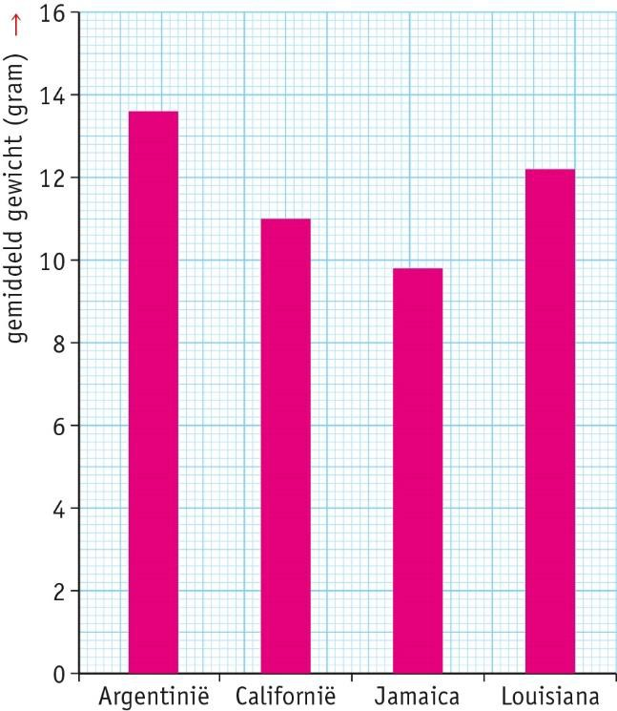

Guanovleermuizen

1

In een grote groep vleermuizen jagen meerdere vleermuizen soms op dezelfde prooi. Als een van de vleermuizen de prooi bijna te pakken heeft, maakt die vleermuis een ander geluid. Hierdoor wordt het voor andere vleermuizen moeilijk om dezelfde prooi te vangen.

Leg uit dat het maken van dit andere geluid sociaal gedrag is.

Het andere geluid dat een vleermuis maakt als hij zijn prooi bijna te pakken heeft, is sociaal gedrag omdat het zich richt op soortgenoten. (Sociaal gedrag is alle gedrag van soortgenoten ten opzichte van elkaar.)

2

In tabel 1 staat informatie over guanovleermuizen in verschillende gebieden.

Maak op grafiekpapier een staafdiagram van het gemiddelde gewicht van de vleermuizen uit elk van de vier gebieden.

De verticale as is juist ingedeeld; grootheid en eenheid zijn juist benoemd; de vier verschillende gebieden zijn juist aangegeven bij het diagram of in een legenda. (1p) De getallen zijn uitgezet als vier staven met een juiste lengte. (1p)

3

Het gemiddelde lichaamsgewicht van de vleermuizen in de vier gebieden is niet gelijk. Dit kan verklaard worden door verschillen in biotische factoren in die gebieden.

Noteer een biotische factor die van invloed kan zijn op het lichaamsgewicht van vleermuizen.

Voorbeelden van een juiste biotische factor zijn:

* + natuurlijke vijanden
  + prooidieren / voedsel
  + ziekteverwekkers

(Biotische factoren zijn invloeden uit de levende natuur.)



4

Vleermuizen zijn zoogdieren. De geboorte van vleermuizen bestaat uit dezelfde fasen als de geboorte bij mensen.

Hoe heet de fase van de geboorte die aan de uitdrijving voorafgaat? ontsluiting / indaling

5

Na de uitdrijving volgt de nageboorte. Bij de nageboorte komt de navelstreng naar buiten. Geef de naam van een ander deel dat bij de nageboorte naar buiten komt.

Een van de volgende delen:

* + vruchtvlies / vruchtvliezen
  + placenta

Grauwe ganzen

6

Over de onderzoeken 1 en 2 worden twee uitspraken gedaan:

1. Uit de resultaten van beide onderzoeken blijkt dat de mannetjes van de twee broedparen hun vrouwtje na anderhalf jaar nog herkennen.
2. Uit de resultaten van beide onderzoeken blijkt dat het verdwijnen van de partner stress veroorzaakt bij het mannetje.

Geef aan of de uitspraak juist of onjuist is. Uitspraak 1 en 2 zijn allebei onjuist.

(Bij onderzoek 2 is niet onderzocht of het mannetje zijn vrouwtje na anderhalf jaar nog herkende, dus uitspraak 1 is onjuist.

Bij onderzoek 1 is niet onderzocht of het verdwijnen van zijn vrouwtje van invloed was op het gehalte aan stresshormoon bij het mannetje, dus uitspraak 2 is onjuist.)

7

Uit onderzoek 3 blijkt dat de ganzen geleerd hebben in welk gekleurd bakje het voer zit. Leg uit dat hier sprake is van conditionering.

De ganzen hebben geleerd dat ze een beloning (voer) kregen als ze het gekleurde bakje kiezen waar het voer in zit.

(Conditionering is het aanleren van gedrag door beloning of straf.)

8

Het leergedrag dat in onderzoek 4 beschreven wordt, treedt alleen in een korte periode na het uitkomen van de eieren op.

Hoe heet dit type leergedrag? inprenting



Gevlekte hyena’s

9

De onderzoekers stellen vast dat Eshe op plaats 3 in de rangorde van de vijf vrouwtjes staat.

Kan op grond van deze resultaten bepaald worden of Akua hoger of lager in rang staat dan Delu? En zo ja, wie staat er dan hoger in rang?

1. Nee, dat kan niet bepaald worden.
2. Ja, Akua staat hoger in rang dan Delu.
3. Ja, Delu staat hoger in rang dan Akua.

C

(Uit de informatie blijkt dat Eshe onderdanig gedrag vertoont ten opzichte van Delu, maar niet ten opzichte van Akua, Daaruit volgt dat Delu hoger in rang moet staan dan Akua.)

10

Hoe hoger een vrouwtje in rang staat, des te hoger is het gehalte aan testosteron in haar bloed. Als een dominant vrouwtje zwanger is, stijgt het testosterongehalte. Deze stof komt via de placenta in het bloed van de embryo’s terecht. Hierdoor vertonen de pasgeboren hyena’s in het nest al paringsgedrag.

Wat is de inwendige prikkel voor dit paringsgedrag? testosteron / (geslachts)hormoon

Slingerapen

11

Noem een gedragselement uit het ethogram dat behoort tot sociaal gedrag. zoekt vlooien bij een andere slingeraap / zv

12

Hoeveel procent van de waarnemingen in het protocol bestaat uit slingeren? Leg je antwoord uit met een berekening.

12 / 60 × 100 = 20%

het juiste aantal waarnemingen slingeren en het juiste aantal totale waarnemingen gebruikt: 1p

een juiste berekening met een bijbehorend juiste uitkomst: 1p

Noten kraken

13

De informatie gaat over het opnemen van voedsel door een kraai. Het opnemen van voedingsstoffen is een levenskenmerk. De informatie gaat nog over andere levenskenmerken. Schrijf een ander levenskenmerk uit de informatie op.

reageren op prikkels / bewegen

14

De kraai heeft geleerd een noot op het zebrapad te laten vallen om hem door een auto te laten kraken.

Hoe heet dit leergedrag?

1. gewenning
2. inprenting
3. trial-and-error C

(Trial and error is leren door toevallige ontdekkingen. De kraai in de informatie heeft toevallig ontdekt dat hij noten kan kraken door ze te laten vallen op het zebrapad.

Gewenning is leren door een prikkel vaak te herhalen.

Bij inprenting is er een korte periode in het leven van dieren (de gevoelige periode) waarin een bepaald gedrag wordt geleerd.)